二、学生身份登陆系统：
学生的账号和初始密码均为本人“学号”
教师主要功能：学习、练习、考试

学习中心
操作：
第一步：点击【学习中心】打开学习中心界面。
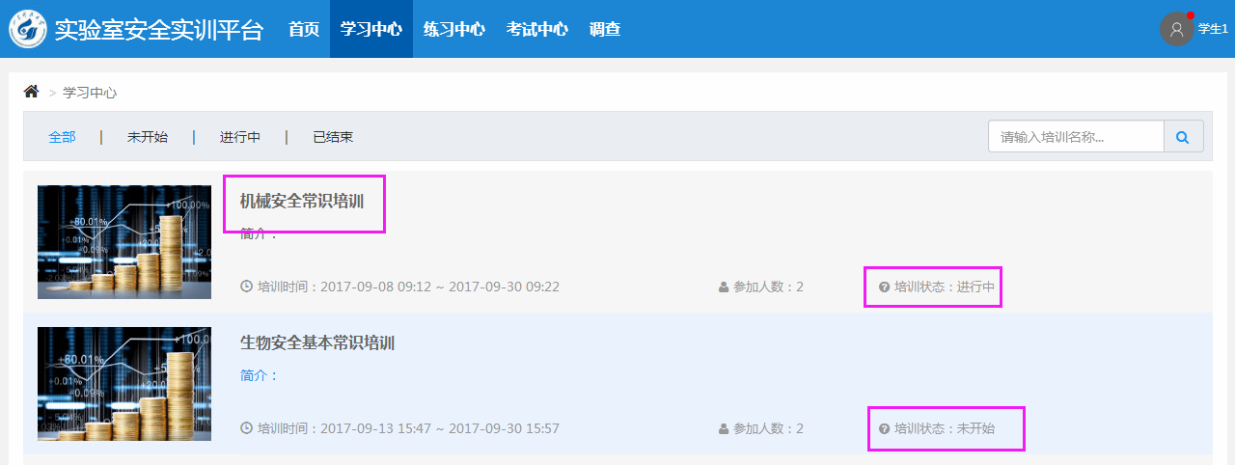

第二步：点击培训状态为进行中的培训计划
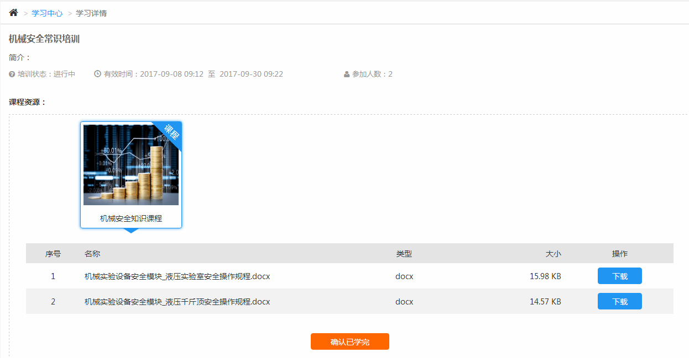

第三步：学生学习该培训计划里面安排的课程资源，学习完毕后，点击“确认已学完”按钮即可。

2. 练习中心
第一步：点击菜单栏中的【练习中心】，打开练习中心页面，页面显示所有学科以及每学科的题目数
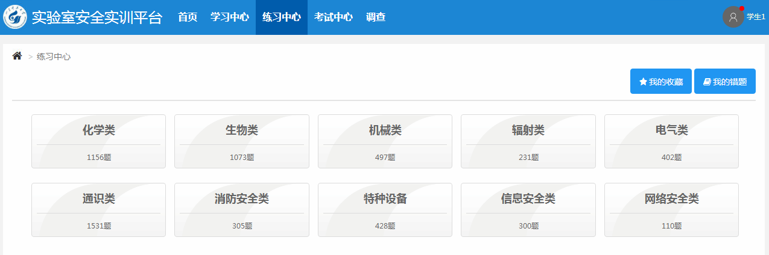
第二步：鼠标放在某学科上显示“顺序答题”和“随机答题”。
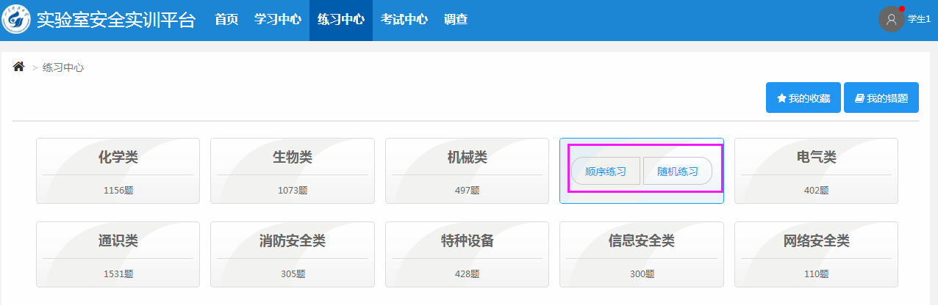

第三步：顺序练习：系统按照顺序从题库里面抽取试题供学生练习。
随机练习：系统随机从题库里面抽取试题供学生练习。

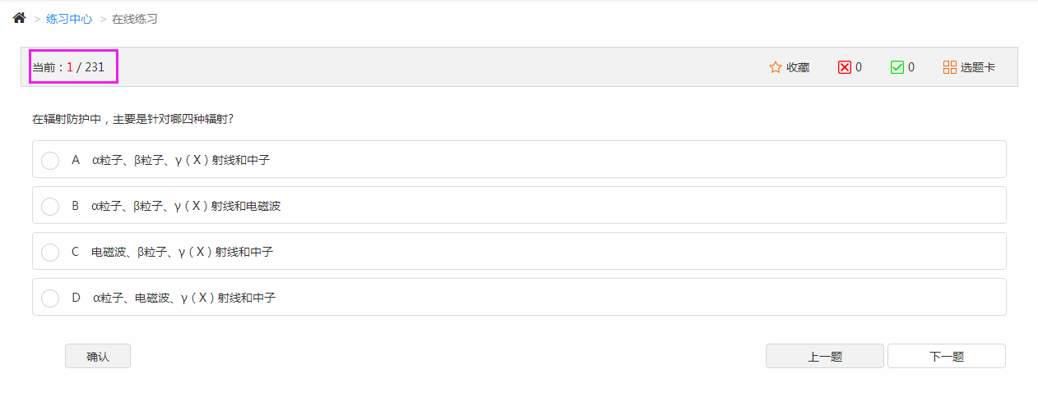
第四步：练习页面信息介绍
“确认”按钮，选择答案，点击确认按钮，系统判断对错。
“上一题”，翻看上一题答题情况。
“下一题”，翻看下一题答题情况。
“收藏”，对未掌握的试题进行收藏，方便以后练习。
，答错的题目数统计。
，答对的题目数的统计。
“选题卡”，查看所有试题编号，以及答对和答错等试题情况。
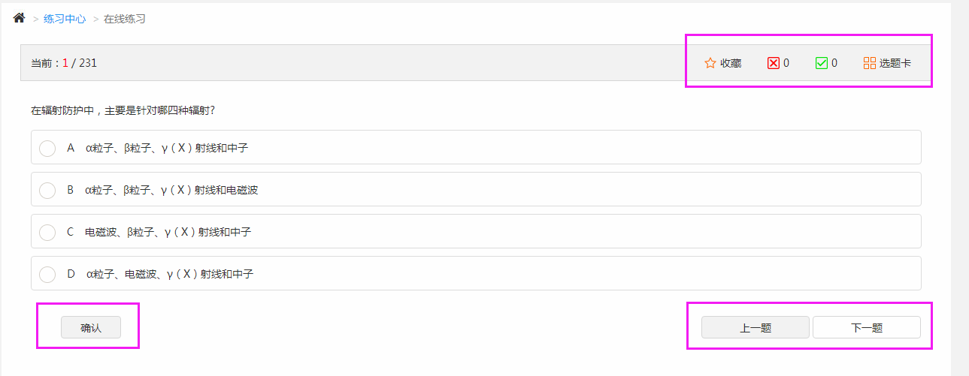
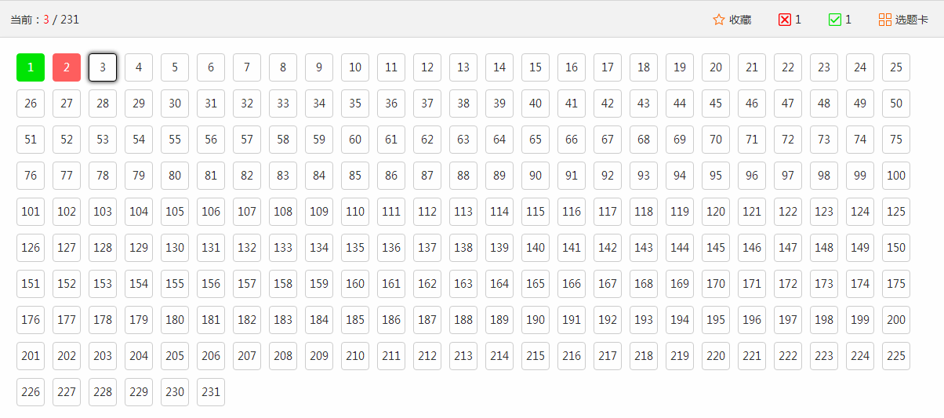
第五步：我的收藏、我的错题
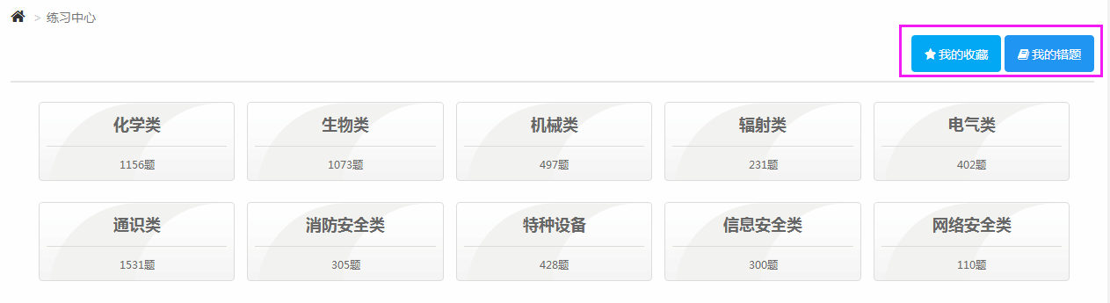
我的收藏——用户对自己为掌握并收藏的试题汇总，学生可在这里反复练习，若试题已掌握，可取消收藏。
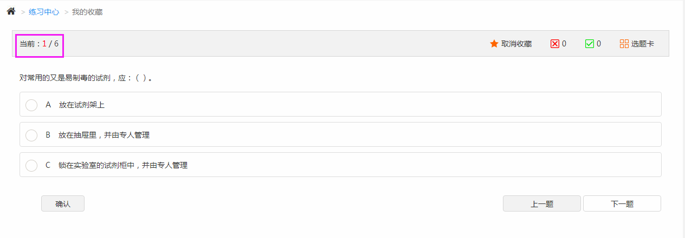
我的错题——用户对自己全部答错的题目统计，学生在这里可以反复练习，若试题已掌握，可移除出去。
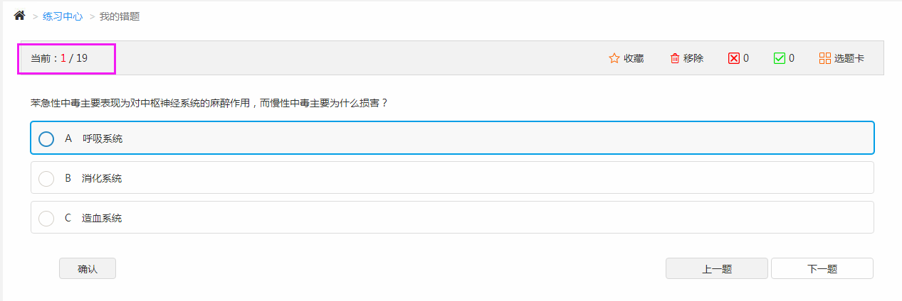

3. 考试中心
第一步：在菜单栏中点击【考试中心】，打开考试中心界面，操作状态说明：
开始考试：说明正在进行的考试，考生可以正常进入并答题。
灰色的“开始考试”：说明考试时间未到，不能答题。
缺考：说明学生未参加考试，且考试已经结束。
待批改：说明试卷已经提交，等待老师批改。
查看成绩：说明教师已经发布成绩，学生可以查看成绩。
签订承诺：说明学生可以签订承诺书；若只有查看成绩，没有签订承诺按钮，则说明此学生已经签订过承诺书了。

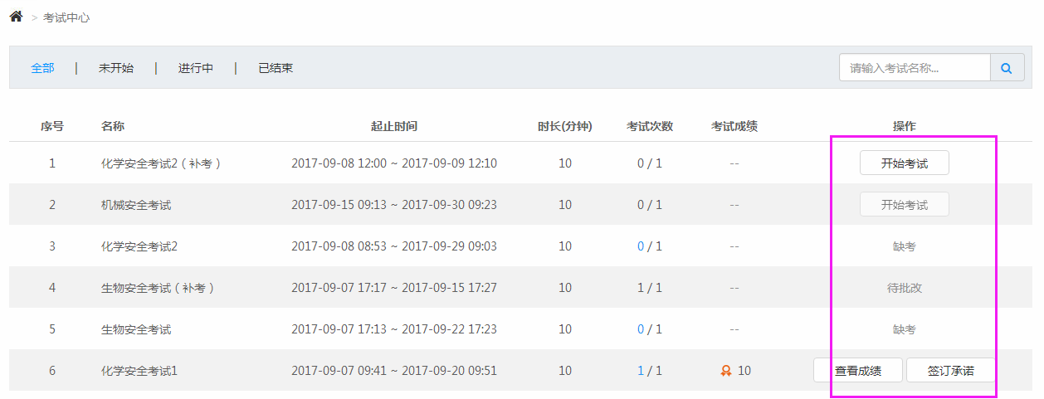
第二步:点击“开始考试”按钮，进行考前须知页面。

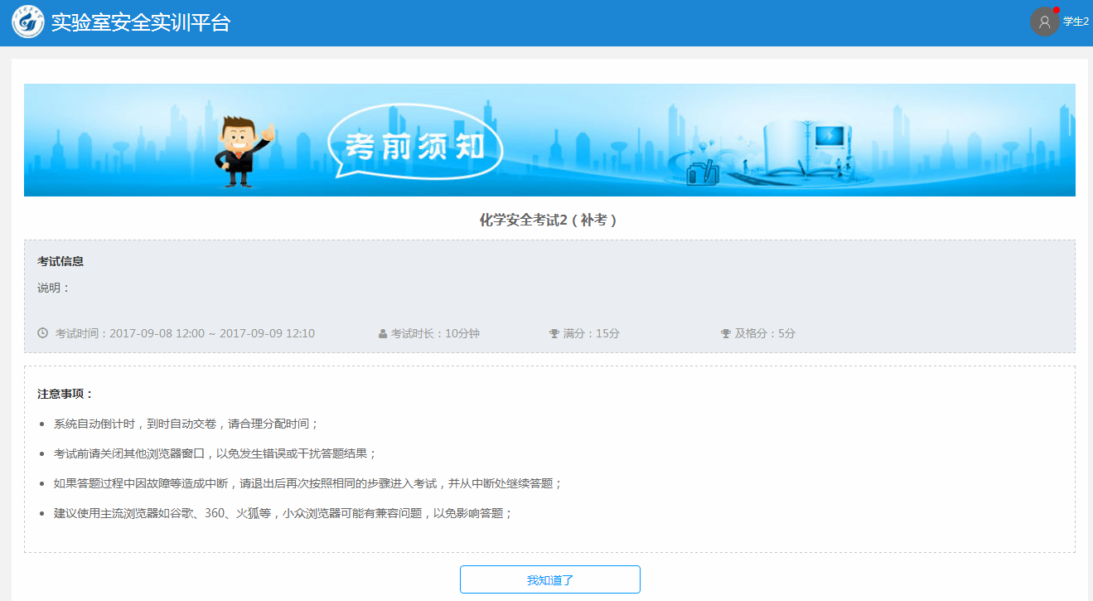
第三步：点击“我知道了”，进入答题页面。
页面左上角显示倒计时。
倒计时下面显示试题内容，选择答案，点击“下一题”按钮
页面右侧是快捷选题卡，可查看题目号及答题情况。
提交试卷：试题填写完毕，点击此按钮提交试卷；或者倒计时结束，系统自动提交试卷。
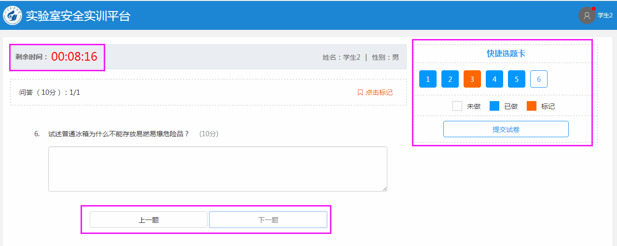

第四步：试卷提交成功后，学生等待教师批改，待批改完毕并发布成绩后，学生可查看成绩及签订承诺书。

